附件：
大学生安全知识测试系统操作手册

1.登陆界面
账号：学号 初始密码：学号后六位 （可以通过忘记密码进行修改）
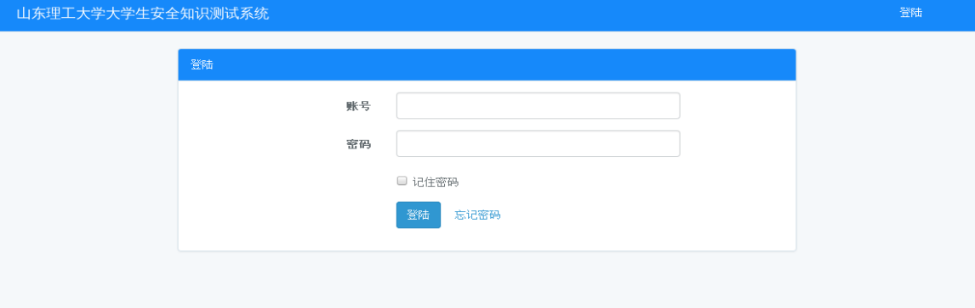
2.登陆成功界面
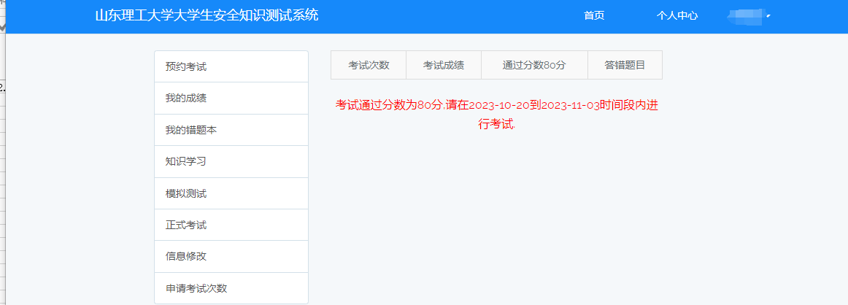
3.学生首先预约考试
选择考试日期--考试时间段--点击提交--完成预约
4.我的成绩 学生可以在此界面查看自己的考试情况
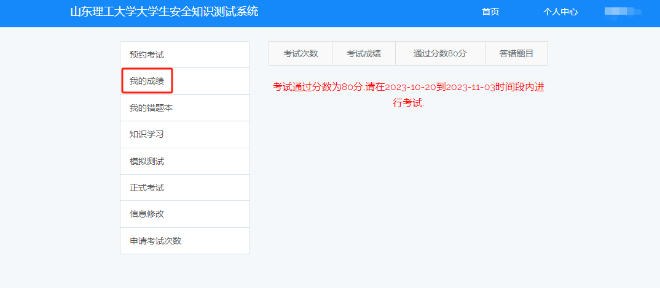
5.我的错题本 学生查阅自己的错题，进行练习（模拟考试、正式考试不可用）
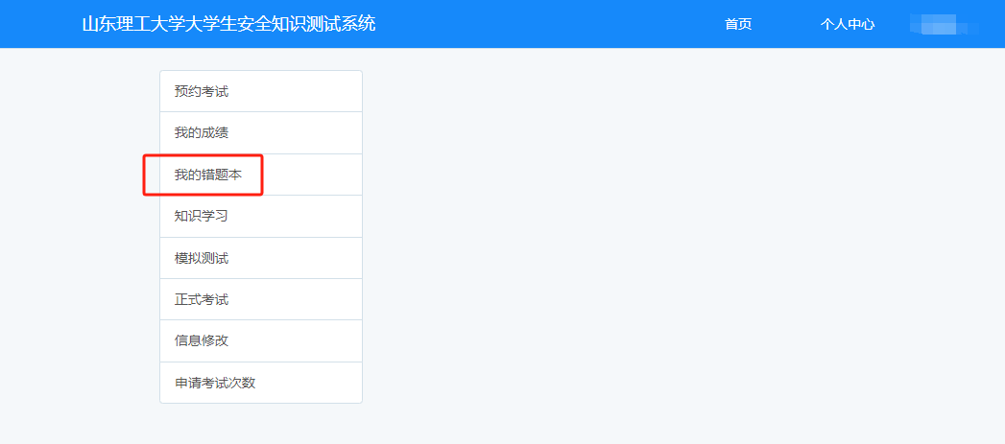
6.知识学习 学生学习安全测试相关知识进行备考
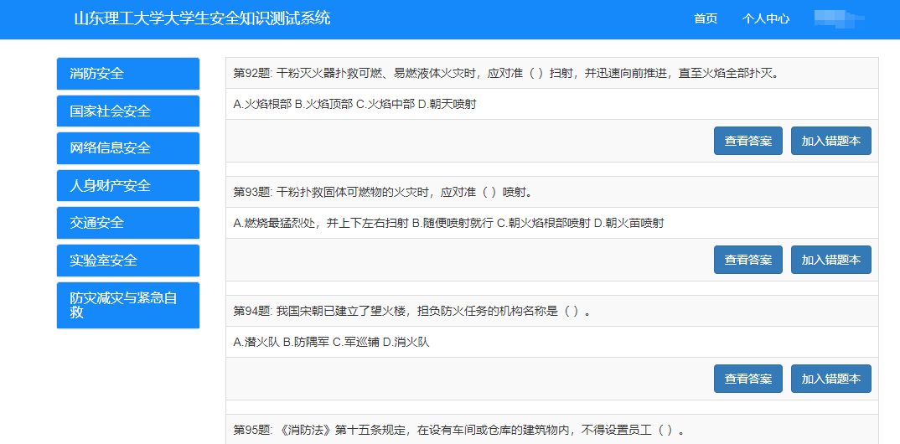
7.模拟测试 学生进行模拟考试，考试时间为40分钟，系统不记录考试成绩
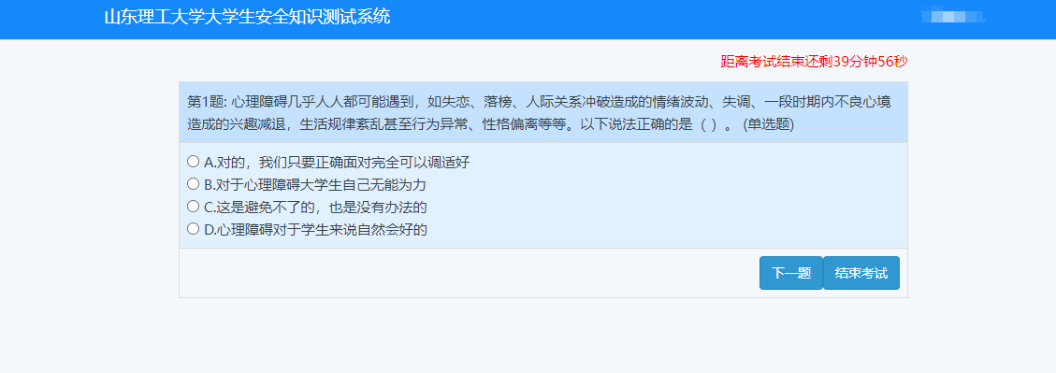
8.正式考试 学生需在自己预约的考试时间段内进行正式考试，系统将记录考试成绩，测试用时40分钟 共40题 单选30道，每题2分；多选10道，每题4分
9.信息修改 学生可以修改自己的用户姓名 密码
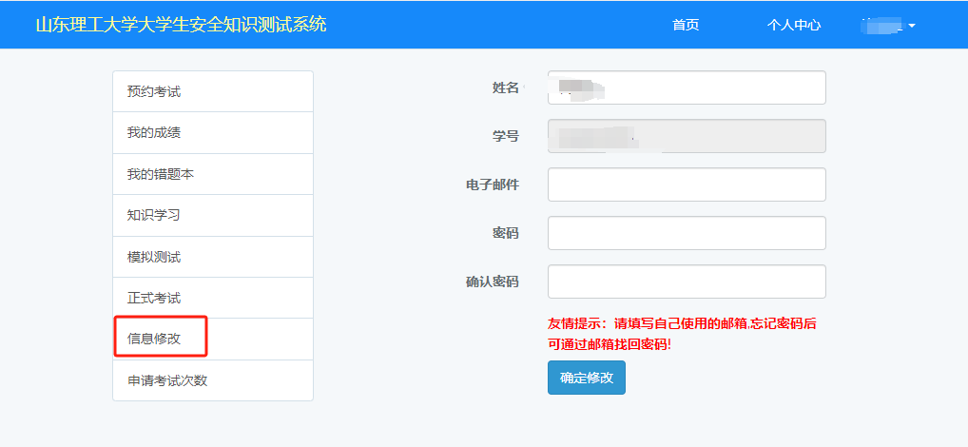
10.申请考试次数 每名学生有三次机会，如果次数用完对成绩不满意可再申请考试次数
